厦门市2008年中考英语口试模拟试题

该口语测试共三个大题，满分10分。

第I题为“话题情景问答”，满分4分，共4个小题，请考生根据提示的答案回答听到的问题，每个问题只听一遍。注意：屏幕上没有显示问题的文本，而且本题要求考生用比较完整的句式回答，不允许单纯读出提示词。每小题有3秒的准备时间，回答的录音时间为12秒。

第II题为“看图说话”，满分4分，要求考生描述图片的主要内容，本题有30秒的准备时间，回答的录音时间为45秒。

第III题为“简单口译表达”，满分2分，共2个小题，均为汉译英的形式，要求考生根据中文提示进行口头翻译，每小题有15秒的准备时间，回答的录音时间为20秒。

第I题
评分参考：1、应答准确、得体，语言表达完整、自然、流畅； 4 分
2、应答能基本达到交际目的，但表达不够流利或存在语言用法错误； 2-3 分
3、应答比较凌乱，严重影响正常的交际功能。 0-1 分

第II题
评分参考：1、能较好地描述图片的主要内容，语言表达准确、自然、流畅； 4 分
2、能说出图片的某些内容，语言表达基本准确； 2-3 分
3、语言描述与图片内容基本无关或句式结构凌乱。 0-1 分

第III题
评分参考：1、口头翻译能较好地说出原句的主要内容，语言表达准确、自然、流畅；2 分
2、能口头翻译出原句的某些内容，语言表达基本准确； 1 分
3、口头翻译的内容与原句意义不相符，或句式结构凌乱。 0 分

A 卷

I. 话题情景问答
1. 回答提示：星期六
2. 回答提示：肯定回答
3. 回答提示：看书
4. 回答提示：玛丽的

II. 看图说话
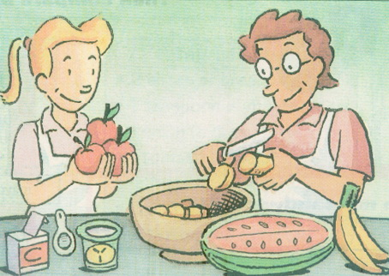

III. 简单口译表达（汉译英）
1. 请问，中山公园怎么走？
2. 我很喜欢看喜剧，因为我觉得它们非常有趣。

